Fecha: 26 de septiembre de 2014
Boletín de prensa Nº 1142

PASTO PARTICIPA EN FIESTAS DE SAN MIGUEL DE IBARRA - ECUADOR

Este domingo 28 de septiembre la Alcaldía de Pasto estará presente en la Sesión Solemne en honor a los 408 años de la fundación de la Municipalidad de San Miguel de Ibarra – Ecuador. Al evento asistirá la Subsecretaria de Turismo, Adriana Solarte, informó la Jefe de la Oficina de Asuntos Internacionales, Andrea Lozano Almario.

La municipalidad del vecino país de Ecuador ha realizado cerca de 100 eventos con motivo de la conmemoración de su fundación y el municipio de Pasto en el marco del convenio de hermandad entre las dos ciudades, ha sido invitado a ser partícipe de estos actos. “El domingo 28 de septiembre estaremos presentes entregando un decreto de felicitación que hace llegar el alcalde Harold Guerrero López, de igual manera el Trío Encanto se presentará el sábado 27 a las 7:00 de la noche en el Parque Ciudad Blanca en la final del Primer Festival Internacional de Tríos de Ibarra; además estuvimos representados el pasado viernes 26, con una muestra del Carnaval de Negros y Blancos, por las calles de San Miguel de Ibarra y también con el colectivo coreográfico a nombre del Municipio”, manifestó la funcionaria.

Así mismo, el Alcalde Harold Guerrero López, también fue invitado el lunes 29 de septiembre a Ibarra donde oficialmente iniciarán las sesiones ordinarias del Parlamento Andino, que esta vez cambió sus sedes de las ciudades de Bogotá y Quito, por la ciudad de Ibarra, como una muestra de agradecimiento a la hospitalidad ecuatoriana y en atención a las fiestas que se están desarrollando en estos momentos, explicó Lozano Almario.

“La Administración Local estará presente con la Secretaria de Bienestar Social, Laura Patricia Martínez quien asistirá a debates relacionados con el plan de fronteras Colombo-Ecuatoriana, participación juvenil y las relaciones descentralizadas entre ciudades, al final de la reunión se firmará una declaración de autoridades de frontera que será redactada en el marco de las conversaciones que ellos sostengan durante el día lunes”, declaró la funcionaria.

Contacto: Jefe de Oficina de Asuntos Internacionales, Andrea Lozano Almario. Celular: 3165791985

I TALLER DE DEPURACIÓN Y MENEJO DE LIBROS DE CONTROL EN ACCIÓN COMUNAL

Con el fin de fortalecer el funcionamiento de los organismos comunales, la Alcaldía de Pasto a través de la Secretaría de Desarrollo Comunitario con la Gobernación de Nariño, ha programado el Primer Taller de Depuración y Manejo de Libros de Control en la Acción Comunal. La actividad se adelanta con el objetivo de orientar el trabajo práctico y de normatividad que los dignatarios comunales deben realizar en sus respectivas organizaciones.

El secretario de Desarrollo Comunitario (e) Julio Cesar Ramírez Gómez, explicó que la jornada se llevará a cabo este sábado 27 de septiembre a las 8:30 de la mañana en la IEM ITSIM y agregó que para un mejor desarrollo del taller, los dignatarios deben llevar los libros correspondientes a sus funciones. “El éxito de la actividad dependerá de su participación y puntual asistencia”.

Contacto: Secretario de Desarrollo Comunitario (e), Julio César Ramírez Gómez. Celular: 3173657343

PASTO ENTRE LAS 15 CIUDADES DE COLOMBIA QUE CELEBRARÁ EL DIA MUNDIAL DEL TURISMO

Pasto fue elegida por el Ministerio de Comercio, Industria y Turismo y el Fondo Nacional de Turismo, FONTUR, para ser una de las 15 ciudades de Colombia donde se realizará este sábado 27 de septiembre la campaña de la Organización Mundial de Turismo que para este año tiene como lema: ‘Turismo y Desarrollo Comunitario’.

La subsecretaria de Turismo Adriana Solarte López, manifestó que en el parque Santiago de 3:00 a 6:00 de la tarde, se realizará una jornada cultural donde la comunidad está invitada a cantar la canción de la campaña nacional de turismo y habrá premios entre los participantes, la actividad será transmitirá por RCN radio para la red nacional de emisoras de esta cadena radial.

Contacto: Subsecretaria de Turismo, Adriana Solarte López. Celular: 3006749825

ESTE DOMINGO 28 DE SEPTIEMBRE CAMINATA ‘EL CARNAVAL DE LAS 5K’

La Administración Local a través de Pasto Deporte y la Secretaría de Salud en el desarrollo de la programación de la Semana de Hábitos y Estilos de Vida Saludable, invitan a la ciudadanía para que participen en la caminata ‘El carnaval de la 5K’ que iniciará a las 8:00 de la mañana en el parque Santiago y recorrerá la avenida Boyacá, tomando la avenida Champagnat, Fátima, hasta llegar al parque Bolívar para retornar por el monumento a la Paz y llegar a la plaza del Carnaval.

La directora de Pasto Deporte, Claudia Marcela Cano Rodríguez, indicó que los participantes deben llevar ropa cómoda, gorra, utilizar protector solar y una botella de agua para mantenerse hidratados durante el recorrido que durará aproximadamente una hora y media. La funcionaria recordó a los conductores de vehículos y motocicletas, que las vías por donde pasará la caminata estarán cerradas.

Contacto: Directora Pasto Deporte, Claudia Marcela Cano Rodríguez. Celular: 3117004429

‘PASTO, CIUDAD CAPITAL LECTORA’ LLEGA A GENOY

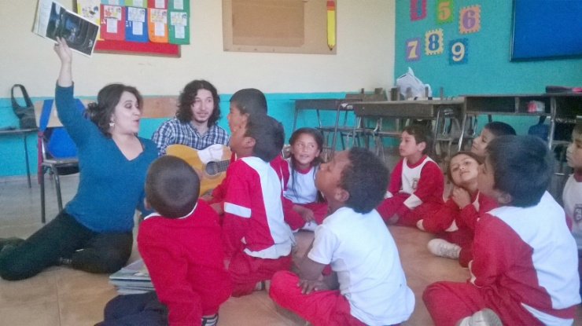

La Secretaría de Cultura se trasladó al corregimiento de Genoy con el programa ‘Pasto, ciudad capital lectora’, que tiene como objetivo fomentar este hábito en el municipio. En esta oportunidad se desarrollaron talleres de cuentos dirigidos a la primera infancia de la Institución Educativa Charguayaco de la sede Francisco de La Villota.

El Coordinador del programa ‘Pasto, ciudad capital lectora’, Esteban Narváez, aseguró que la iniciativa que promueve la lectura como práctica social y cultural, ha contado con una respuesta positiva por parte de la comunidad educativa para fortalecer los proyectos de lectura y escritura que se generan desde los centros institucionales.

Por su parte, la docente de la Institución Educativa Charguayaco, Alba Cristina Guzmán Noguera, agradeció a la Administración Municipal por la implementación de estos espacios que fortalecen los hábitos de lectura en el aula y que van de acuerdo a la misión institucional. “Estos espacios son significativos para los niños, quienes encuentran en el mundo de la lectura un modo de aprender, compartir y ser mejores personas”.

JEFE DE LA OFICINA DE ASUNTOS INTERNACIONALES VIAJA A HOLANDA

La Jefe de la Oficina de Asuntos Internacionales de la Alcaldía de Pasto, Andrea Lozano Almario, viajará este sábado 27 de septiembre para asistir al curso sobre "Resiliencia, Cambio Climático y Desarrollo Sostenible" en la escuela de Gobernanza Local de La Haya en los Países Bajos, beca que aplicó a través de una alianza con el programa de la Agencia de Estados Unidos para el Desarrollo Internacional, USAID.

El curso que comienza el lunes 29 de septiembre y termina el 11 de octubre, contempla un plan completo con visitas puntuales a entidades que participan en el desarrollo de ciudades sostenibles, agricultura sostenible y también con temas de cambio climático y sus componentes, no sólo el ambiental sino también, el componente de infraestructura y alimentación.

“Esperamos que el plan que debemos hacer obviamente con la atención y el apoyo de las entidades que van a ser nuestros guías y profesores, sea un plan que podamos implementar en la ciudad y cuente posteriormente con el aval de las entidades locales que puedan apoyarlo y fortalecerlo”, puntualizó.

Contacto: Jefe de Oficina de Asuntos Internacionales, Andrea Lozano Almario. Celular: 3165791985

A PETICIÓN DE COMUNIDAD SE APLAZAN OBRAS DE REHABILITACIÓN DE LA CALLE 15

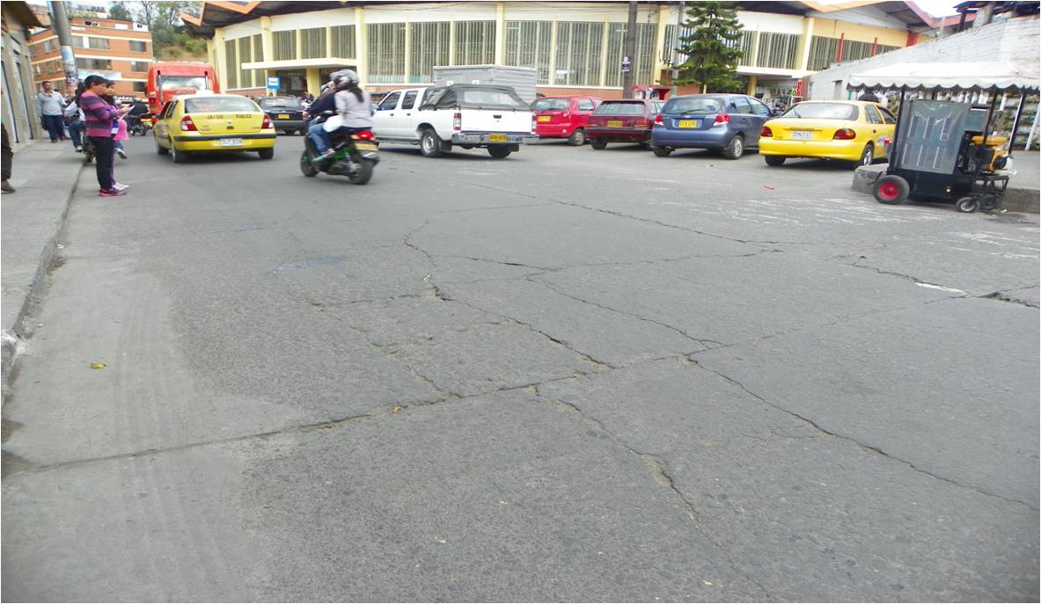

Las obras de rehabilitación de la calle 15 entre carrera 21A y avenida Panamericana cuyo inicio estaba planificado en próximos días, fueron aplazadas a solicitud de la comunidad. Estos trabajos incluidos en el proyecto de Rehabilitación de 12 Vías Urbanas se ejecutarán los primeros días del año entrante.

“En la reunión de socialización del proyecto con la comunidad los comerciantes de sectores como San Andresito y Bomboná manifestaron que en octubre empieza la temporada alta de ventas, por este motivo solicitaron que las obras empiecen después de carnavales. Se analizó esta petición y para no afectar la actividad comercial se decidió reprogramar la rehabilitación de este tramo”, afirmó Jorge Hernando Cote, gerente de Avante.

La directora ejecutiva de FENALCO Regional Nariño, Eugenia Zarama, calificó la decisión como atinada ya que la temporada decembrina es la época en donde los comerciantes procuran mejorar sus ventas. “Este es el trabajo conjunto que se debe realizar entre el sector comercio y Avante, escuchar y concertar, de esta forma se obtienen mejores resultados para la ciudad”, concluyó la representante gremial.

La ejecución del Proyecto de 12 Vías no se suspende. El gerente de Avante informó que durante este periodo se desarrollarán obras en varios frentes como la calle 18 en los sectores del parque Infantil y el Intercambiador Vial Agustín Agualongo, las glorietas del Monumento al Trabajo y Julián Bucheli y se continuarán con los trabajos de realce de cámaras, sumideros, sardineles y con la demarcación de las vías.

Contacto: Gerente AVANTE SETP Jorge Hernando Cote Ante. Celular: 3148325653

VIVELAB NARIÑO ABRE SEGUNDA OFERTA DE ENTRENAMIENTO CON 270 CUPOS

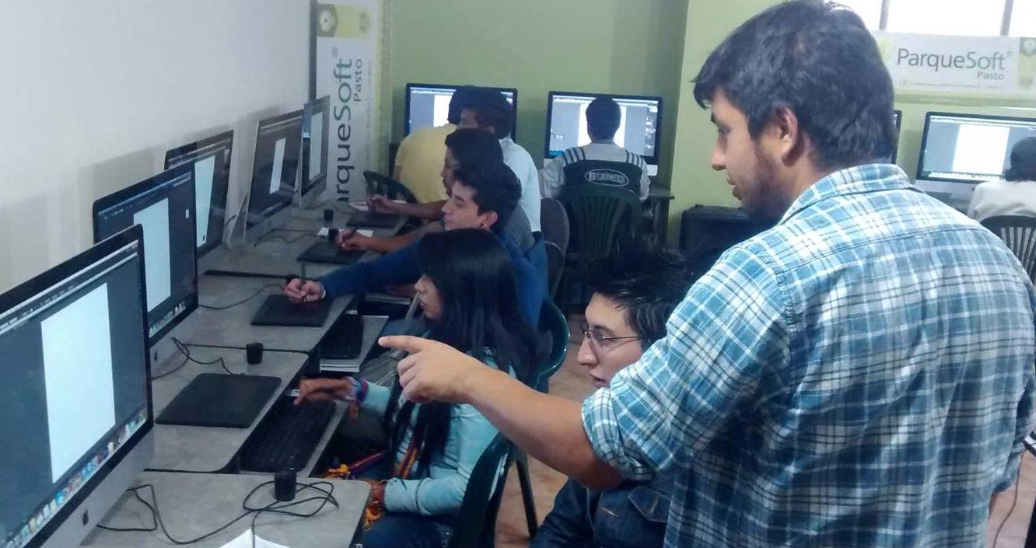

Con el objetivo fortalecer el talento humano de la región a través del proyecto ViveLab Nariño y con el apoyo de la Alcaldía de Pasto por medio del Centro de Emprendimiento Digital y Tecnológico de Pasto “Carlos César Puyana”, se abre una nueva convocatoria para que estudiantes, profesionales y ciudadanía en general se inscriban a la oferta gratuita que busca complementar y especializar la formación a través de entrenamientos 100% prácticos.

El director de Parquesoft, Gelber Morán Silva, informó que las inscripciones se pueden realizar hasta el martes 30 de septiembre. “Deben ser mayores de 16 años, realizar el proceso de registro completo y finalizar la meta con un producto como resultado del trabajo. Los inscritos participarán de entrenamientos con una intensidad de 20 horas que equivale a 5 sesiones cada una de 4 horas”.

En los cursos se abordaran temas relacionados con:

· 2 Cursos básicos de After Effects y Premiere: introducción al After Effects, Settings, interfaz y composiciones. Animación básica- 3D: herramientas básicas de Premiere, edición de video en la línea de tiempo.
· 1 Curso básico de Adobe Flash - Fundamentos de Animación 2D
· 1 Curso básico de Animación 2D – ToonBoom (creación de escenas animadas)
· 1 Curso básico de Adobe Ilustrator Personajes
· 2 Cursos básicos de Adobe Ilustrator – Diseño de afiches
· 1 Curso básico de Adobe Flash (Creación de interfaces)
· 1 Curso Avanzado de After Effects y Premiere: Texto y animación, máscaras, sonido, render, y exportación, chroma key, estabilizador y tracker, transiciones y efectos en Premiere. Exportación de video, codecs y formatos.
Los interesados deben inscribirse en: http://www.vivelab.parquesofpasto.com diligenciar el formato de inscripción, descargar la carta de aceptación de condiciones, y presentarlas el lunes 29 septiembre junto con la fotocopia ampliada al 150% a color en las instalaciones de ParqueSoft Pasto.

PROYECTO DE AVANTE ESTÁ TRANSFORMANDO SECTOR DE LA AVENIDA IDEMA

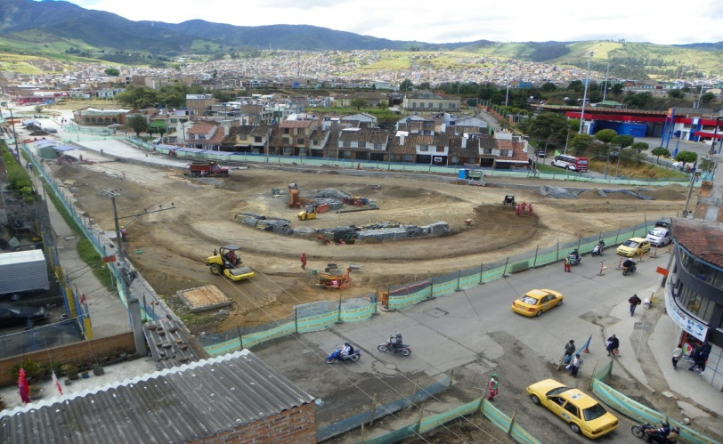

A medida que avanzan las obras de intervención vial y de espacio público de la avenida Idema mejora el paisaje urbano de esta zona clave de Pasto donde se ubica la Terminal de Transportes. El proyecto incluido dentro de la implementación del Sistema Estratégico de Transporte Público de Pasajeros contempla la pavimentación en concreto, la construcción de dos glorietas, dos ciclorutas (una en cada sentido) y amplios andenes con todas las especificaciones de accesibilidad para transeúntes con limitaciones de visión o movilidad.

El director de Infraestructura de Avante SETP, Willan Rodríguez Granja, indicó que a la fecha se han ejecutado el 67% de los trabajos de este proyecto que cuenta con una inversión de alrededor de $4.900 millones. “Ya se habilitó el tráfico de vehículos en el tramo comprendido entre las carreras 6 y 9, en donde ahora se están construyendo aceras y ciclo carriles; se pavimentó una calzada desde la carrera 4 a la 6 en donde se está terminando de conformar la glorieta que facilitará el ingreso al Terminal Terrestre”, manifestó Rodríguez.

En estos trabajos se han pavimentado 2.885 metros cuadrados con concreto rígido, se han construido 384 metros cuadrados de espacio público y se hicieron separadores aptos para su arborización. Una vez termine el proyecto, a finales de este año, todos los elementos urbanísticos agilizarán la circulación y renovarán por completo la cara del sector.

CONTINÚAN OPERATIVOS DE TRÁNSITO A LAS AFUERAS DE INSTITUCIONES EDUCATIVAS

Controlar y regular el tránsito de vehículos y peatones que circulan constantemente por los sectores aledaños a las instituciones educativas públicas y privadas de Pasto, es la finalidad de los operativos que constantemente realiza el Grupo de Reacción Inmediata de la Subsecretaría Operativa de Tránsito.

Según manifestó Fernando Bastidas Tovar, Subsecretario Operativo de la dependencia, estas acciones tienen como finalidad proteger la vida de la comunidad educativa que constantemente está en riesgo ante la imprudencia de conductores de todo tipo de vehículos que no respetan la normatividad de tránsito y quienes circulan sin ningún tipo de precaución cerca de los establecimientos.

“La inmovilización del vehículo, más la comparecencia ante una de tres las inspecciones de tránsito para ser escuchado en descargos, el pago de servicio de grúa y parqueadero, son las sanciones a las que se ven abocados los conductores que infrinjan el Código de Tránsito”, explicó el funcionario.

Contacto: Subsecretario Operativo, Fernando Bastidas Tobar. Celular: 3146780287

CAPACITAN A VENDEDORES SOBRE RESPETO POR EL ESPACIO PÚBLICO

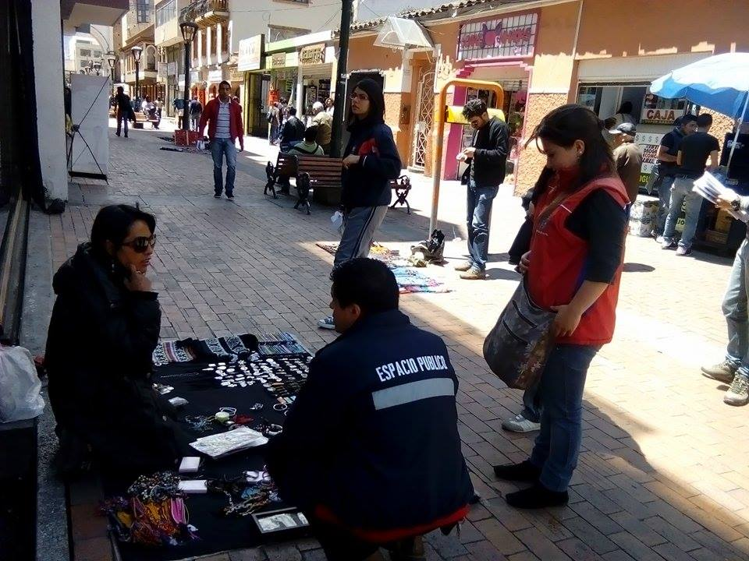

La Dirección Administrativa de Espacio Público continúa el proceso de cultura ciudadana sobre el uso adecuado de las zonas comunas y respeto hacia los peatones, explicó el director de la dependencia, Álvaro Ramos Pantoja quien indicó que la jornada estuvo dirigida a los vendedores del centro de la ciudad.

“El alcalde Harold Guerrero López tiene como propósito fundamental desde esta dependencia, lograr que los ciudadanos se apropien y reconozcan la importancia que tiene el espacio público en el diario vivir de las personas, por eso hemos llegado a todos los sectores del municipio con campañas y jornadas de sensibilización”.

Contacto: Director de Espacio Público, Álvaro Ramos Pantoja. Celular: 3155817981

Pasto Transformación Productiva

María Paula Chavarriaga Rosero

Jefe Oficina de Comunicación Social
Alcaldía de Pasto

